KNERTEN FEBRUAR 2021

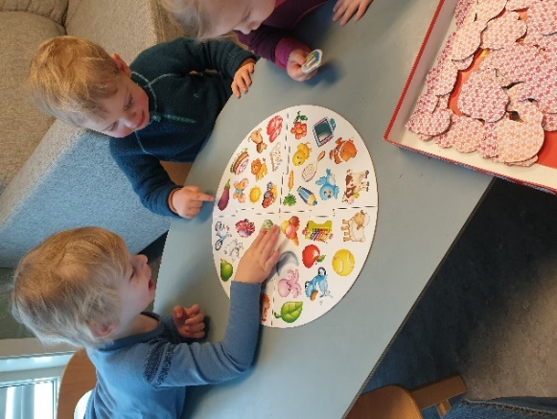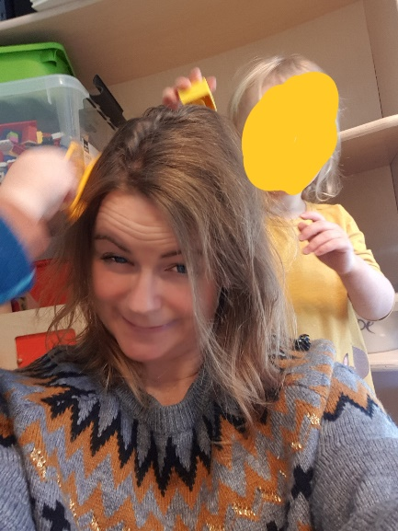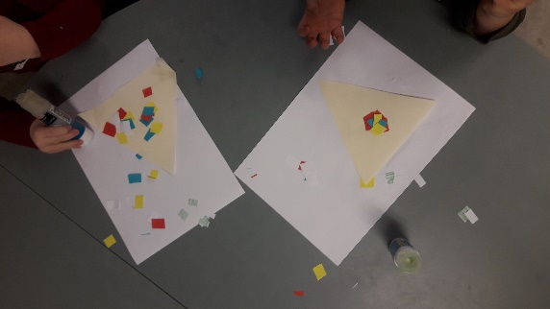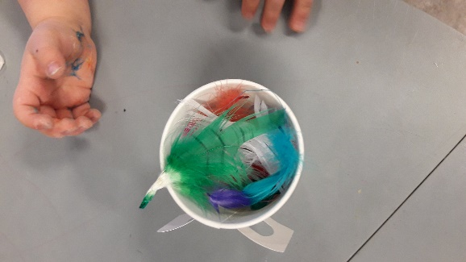

Barna får bruke ulike materialer og teknikker til å uttrykke seg estetisk

Vi skal bidra til at alle barn kan oppleve glede og humor gjennom lek

Alle barn skal få god språkstimulering gjennom bhg.hverdagen

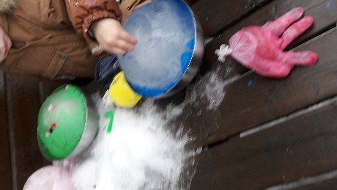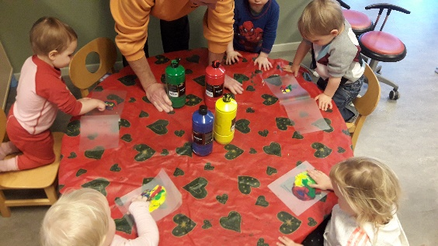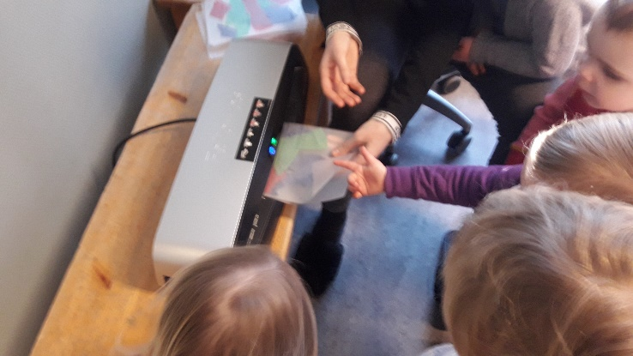

Barna skal bli kjent med ulike tradisjoner - samedagen

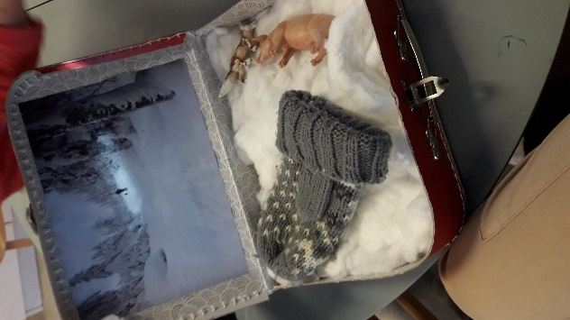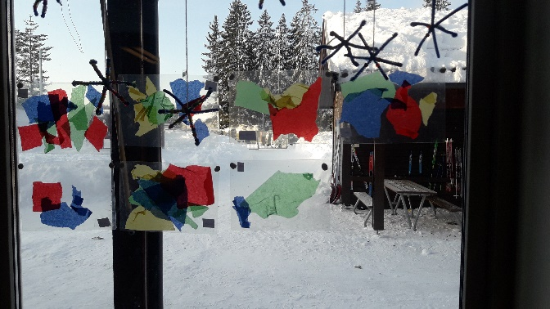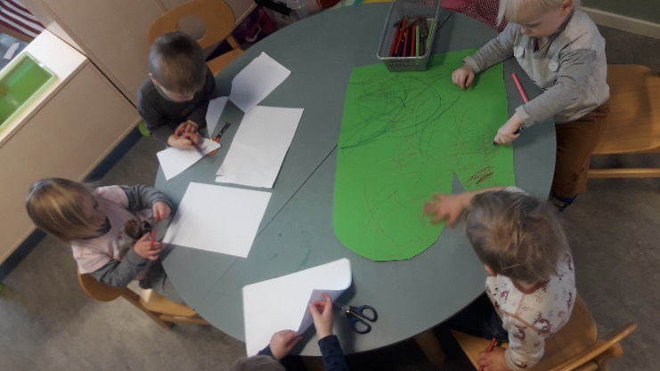

Barna skal oppleve glede/spenning ved fortelling og høytlesing

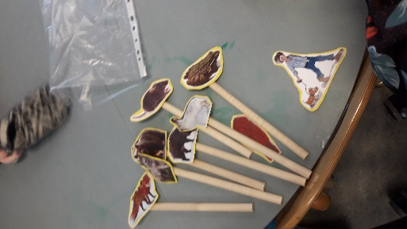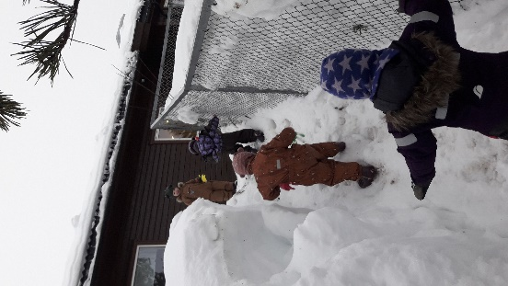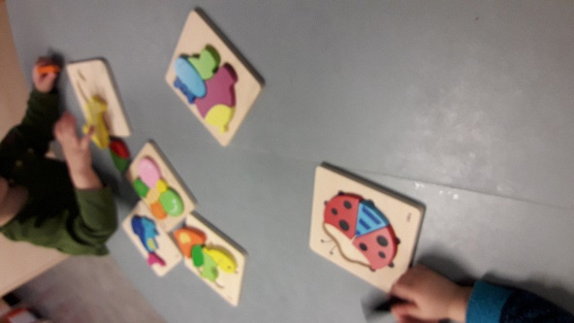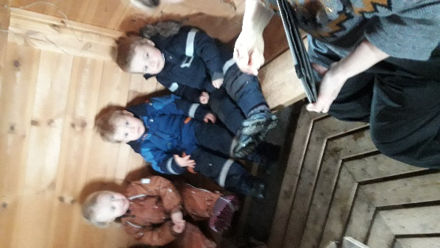

*Barnehagen skal bidra til at alle barn føler seg sett og anerkjent for den de er, og synliggjøre den enkeltes plass og verdi i fellesskapet*

Vi skal leke og undersøke med former og mønstre

Barnehagen skal være arena for daglig fysisk aktivitet